GRUPO DE TEATRO:
LA VEGA DE VALSECA
“MARIANELA”
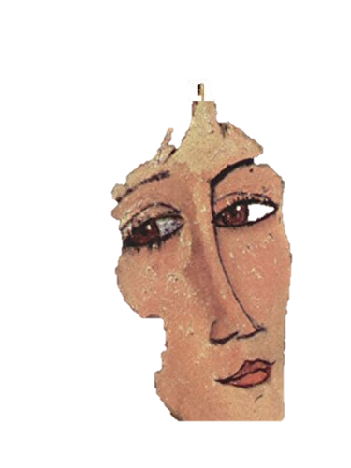

EL DÍA 19 DE MARZO DE 2016 A LAS 19 HORAS EN EL SALÓN.

